CAMPAMENTO ANDALUZ DE ESPELEOLOGÍA
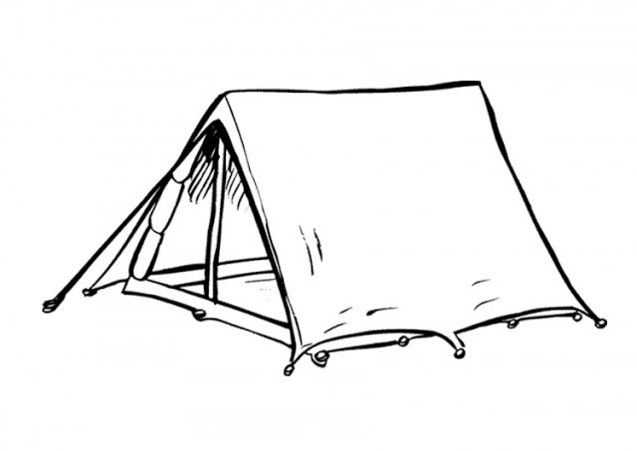
Sierras Subbéticas

APELLIDOS:
NOMBRE:
DIRECCIÓN: |  |  | C.P.
POBLACIÓN: |  | PROVINCIA:
CORREO ELECTRÓNICO:
DNI: |  |  | EDAD:
TELÉFONO:
GRUPO/CLUB:
FEDERACIÓN: |  | TARJETA TIPO:
ACTIVIDADES A REALIZAR:
LLEGADA: | SALIDA:

Imprescindible estar en posesión de tarjeta federativa en vigor y seguro correspondiente.

